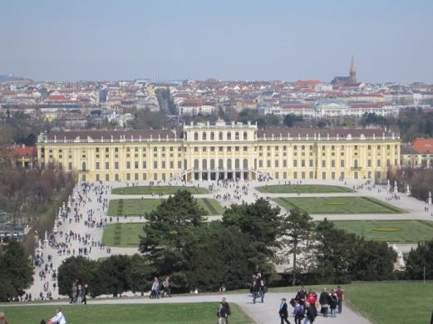

ИНФОРМАЦИОННОЕ
ПИСЬМО

Заседание тематической группы КС PEMPAL по управлению ликвидностью

7-9 ноября 2018 года
Место проведения: отель «Fleming’s Conference Center» Вена, Австрия

Уважаемые члены PEMPAL!

От имени Исполнительного комитета Казначейского сообщества, ресурсной команды PEMPAL Всемирного банка и Секретариата позвольте нам выразить свое удовольствие по поводу Вашего приезда в Вену. Мы постараемся сделать Ваше пребывание как можно более приятным.

Ниже Вы найдете информацию о транспорте, размещении и организации встреч. С подробной информацией о деятельности PEMPAL и КС можно ознакомиться на вебсайте: http://www.pempal.org

Искренне Ваши,
Команда Секретариата PEMPAL

О ВЕНЕ

Вена - столица и крупнейший город Австрии с населением около 1,757 млн. человек (2,4 млн. с учетом пригородов), который представляет собой культурный, экономический и политический центр страны.

Основные туристические объекты включают императорские дворцы Хофбург, Шенбрунн (в котором также расположен старейший в мире зоопарк Тиргартен Шенбрунн) и Ризенград в Пратере. Соприкоснуться с культурой города можно посетив Бургтеатр, Венскую государственную оперу, выступления липицианских лошадей в Испанской школе верховой езды (Шпанише Хофрайтшуле) и Венского хора мальчиков.

Также в Вене более 100 художественных музеев, которые привлекают миллионы посетителей в год. Среди самых популярных - Альбертина, Бельведер, Музей Леопольда в Музейном квартале, Кунстхаус Вена, Кунстфорум Банка Австрии, музеи-близнецы - Музей истории искусства и Музей истории природы, а также Технический музей. Вена также известна своими многочисленными церквями, самая знаменитая из которых - Собор Святого Стефана.

В АЭРОПОРТУ


Согласно графику перелетов, Секретариат PEMPAL организовал для Вас трансфер из венского аэропорта в гостиницу Fleming's Conference Center Wien и обратно в аэропорт. Транспортные расходы покрываются за счет PEMPAL.

По прибытии в аэропорт Вены, пожалуйста, найдите водителей такси с логотипом PEMPAL и Вашей фамилией. Они будут ожидать Вас в зале прибытия.
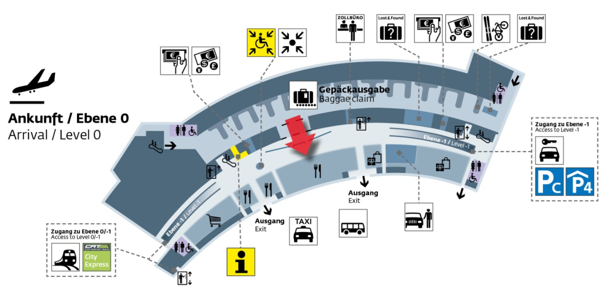
Если по какой-либо причине Вы прибываете не по расписанию, просьба связаться с Екатериной Залеевой по телефону +7 916 137 07 73 или Ксенией Галанцовой по телефону +7 968 813 21 33, которые организуют Ваш трансфер в отель. В случае задержки Вашего рейса просьба связаться с нами заранее во избежание ожидания в аэропорту.

Трансфер будет также организован из гостиницы обратно в аэропорт. В ходе мероприятия сотрудники Секретариата PEMPAL сообщат Вам точное время отъезда в аэропорт. В назначенное время просим Вас ожидать водителя такси перед входом в гостиницу.

ГДЕ ВЫ ОСТАНОВИТЕСЬ?

Секретариат PEMPAL забронировал для Вас номер в отеле Fleming's Conference Center Wien.

Размещение в гостинице в одноместном номере (включая питание) покрывается за счет PEMPAL на весь период мероприятия. Номер забронирован на Ваше имя. В случае позднего прибытия просим Вас сообщить об этом организаторам и/или напрямую в гостиницу.

Стоимость телефонных звонков, минибара и другие личные расходы участников оплачиваются самими участниками на месте. Дополнительные сутки проживания в гостинице до или после мероприятия (в соответствии с визовыми правилами) оплачиваются участниками самостоятельно

Фото гостиницы и контактная информация:
Fleming's Conference Center Wien Address:
191 Neubauguertel 26-28, 1070, Vienna, AUT
Tel.: +49(0) 800 373 7700
Web: https://www.flemings-hotels.com/en/hotels-residences/vienna/flemings-conference-hotel-wien/hotel

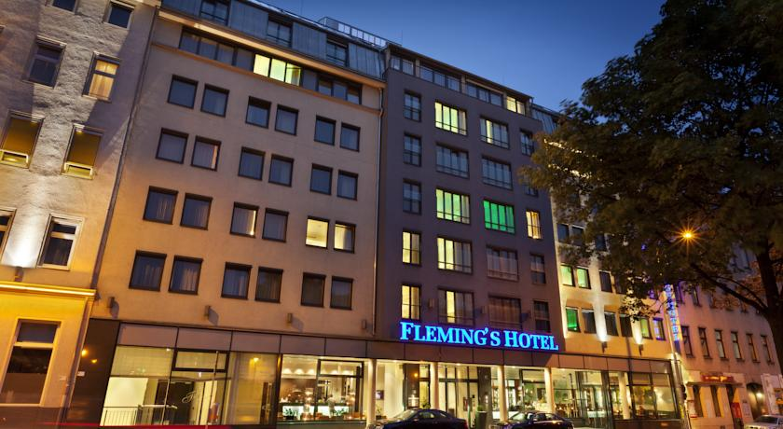

ИНФОРМАЦИЯ О МЕРОПРИЯТИИ
?

Мы рады пригласить Вас на приветственный прием, который состоится 6 ноября в 19.00 в фойе около конференц-центра (минус второй этаж).

Заседание будет проводиться в соответствии с Программой мероприятия, прилагаемой к данному письму.

Заседание будет проходить в конференц-залах 9+10 и начнется 7 ноября в 9.15. Регистрация участников начнется в 8.30 у входа в конференц-залы.

Работа в малых группах (запланирована на вторую половину дня 8-го ноября), будет проходить в конференц-зале 9+10, а также в зале Fleming’s library (в соответствии с программой мероприятия).

В первый день мероприятия Вам будут выданы программа, список участников и именной бейдж. Просим Вас носить бейдж во время заседаний.

В соответствии с решением PEMPAL о переходе на «экологичный подход» к организации мероприятий презентации и другие материалы заседания будут доступны в электронном виде на сайте PEMPAL до начала мероприятия, печатные версии в ходе мероприятия раздаваться не будут.

ГРУППОВАЯ ФОТОГРАФИЯ


Групповая фотосъемка запланирована на 7 ноября (перед первым перерывом на кофе). На протяжении заседания также будет вестись фотосъемка, фотографии затем будут размещены на веб-сайте PEMPAL.

.
КОГДА ВЫ ПРОГОЛОДАЕТЕСЬ

Перерывы на кофе и обеды:

На протяжении мероприятия в фойе напротив конференц-залов будут организованы перерывы на кофе с легкими закусками и напитками.

С 7 по 9 ноября обед будет организован в ресторане отеля.

Дневная и вечерняя программа:
7 и 9 ноября ужины будут проходить в ресторане отеля с 19.00 до 21.00.

8-го ноября ужин состоится вне отеля в ресторане “Pulkautaler Weinhaus” (Felberstrasse 2, 1150 Vienna), которой находиться рядом с гостиницей. Дополнительную организационную информацию Вам предоставят во время заседания.

Обращаем внимание на то, что любые обеды или ужины, организованные участниками самостоятельно, не могут быть оплачены Секретариатом PEMPAL. Согласно правилам гостиницы, запрещается приносить с собой в обеденную зону и в зоны общего пользования и распивать там алкогольные напитки, приобретенные за пределами гостиницы.

ДОПОЛНИТЕЛЬНАЯ ИНФОРМАЦИЯ

Если вам потребуется дополнительная информация или помощь, пожалуйста обращайтесь к нам:

Г-жа Екатерина Залеева
Адрес электронной почты: ezaleeva@worldbank.org
Мобильный телефон: +7 916 137 07 73 (whatsapp/viber)

Г-жа Ксения Галанцова
Адрес электронной почты: kgalantsova@worldbank.org
Мобильный телефон.: +7 968 813 21 33

С нетерпением ждем вас в Вене!

